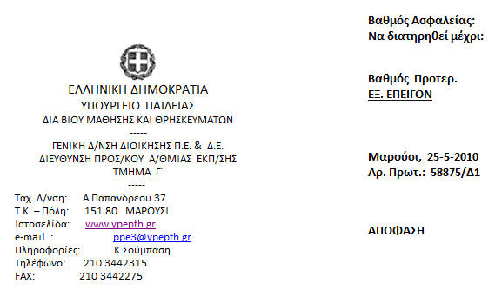

ΘΕΜΑ: «Αμοιβαίες μεταθέσεις εκπ/κών Π.Ε.»

Έχοντας υπόψη:
1. Τις διατάξεις του άρθρου 10 του Π.Δ. 50/96 «Μεταθέσεις και τοποθετήσεις των εκπ/κών της Δημόσιας Πρωτοβάθμιας και Δευτεροβάθμιας Εκπ/σης» όπως τροποποιήθηκε με το άρθρο 9 του Π.Δ. 100/97 (ΦΕΚ 94/97 τ. Α΄).
2. Τις αιτήσεις των ενδιαφερομένων εκπ/κών.
3. Την αριθμ. 12/11-5-2010 Πράξη του ΚΥΣΠΕ.
4. Την αρ. 1120/H/7-1-2010 (Φ.Ε.Κ.1 τ.Β΄/8-1-2010) απόφαση του Πρωθυπουργού και του Υπουργού Παιδείας, Δια βίου Μάθησης και Θρησκευμάτων «Καθορισμός αρμοδιοτήτων Υφυπουργών του Υπουργείου Εθνικής Παιδείας, Δια βίου Μάθησης και Θρησκευμάτων, Παρασκευής Χριστοφιλοπούλου και Ιωάννη Πανάρετου».

Αποφασίζουμε

Μεταθέτουμε αμοιβαία με αίτησή τους και χωρίς δαπάνη του Δημοσίου με την επιφύλαξη των διατάξεων των άρθρων 14 και 15 του Ν. 2685/99, τους παρακάτω εκπ/κούς:

1. Καπετσώνη Κωνσταντίνο του Δημητρίου, δάσκαλο του 13^{ου} Δ.Σ Ευόσμου του 2^{ου} Γραφείου Π.Ε. Δυτ.Θεσ/νίκης (Γ΄ περιοχή μετάθεσης) με την εκπ/κό του ιδίου κλάδου Πλανιτσιάδου Μελίνα του Παναγιώτη του Δ.Σ. Πευκοχωρίου του 3^{ου} Γραφείου Π.Ε. Χαλκιδικής.
2. Κουρτεσιώτη Ανθή του Θωμά, δασκάλα του 13^{ου} Δ.Σ Ευόσμου του 2^{ου} Γραφείου Π.Ε. Δυτ. Θεσ/νίκης (Γ΄ περιοχή μετάθεσης) με την εκπ/κό του ιδίου κλάδου Μέγα Βάϊα του Βασιλείου, του Δ.Σ. Πολυχρόνου του 3^{ου} Γραφείου Π.Ε. Χαλκιδικής.
3. Τεκτονίδου Παρασκευή του Αναστασίου, εκπ/κό κλάδου ΠΕ16.01 του 1^{ου} Δ.Σ Κατερίνης της Διεύθυνσης Π.Ε. Πιερίας με την εκπ/κό του ιδίου κλάδου Νικολοπούλου Ευδοκία του Θεοδώρου, του 25^{ου} Δ.Σ. Θεσσαλονίκης του 3^{ου} Γραφείου Π.Ε. Ανατ. Θεσ/νίκης (Α’ περιοχή μετάθεσης).
4. Χήτου Παναγιώτα του Ιωάννη, δασκάλας Δ.Σ. Βαλμάδας του 3^{ου} Γραφείου Π.Ε. Δυτ.Θεσ/νίκης (Δ’περιοχή μετάθεσης) με τον εκπ/κό του ιδίου κλάδου Παπαδόπουλο Παναγιώτη του Πάσχου του 77^{ου} Δ.Σ. Θεσ/νίκης του 3^{ου} Γραφείου Π.Ε. Ανατ.Θεσ/νίκης (Α’ περιοχή μετάθεσης).
Παρακαλούνται οι Προϊστάμενοι να ενημερώσουν τους ενδιαφερόμενους εκπαιδευτικούς.

H ΥΦΥΠΟΥΡΓΟΣ

ΠΑΡΑΣΚΕΥΗ ΧΡΙΣΤΟΦΙΛΟΠΟΥΛΟΥ

Εσωτερική διανομή:
Δ/νση Προσ/κού Π.Ε.
Τμήμα Γ΄

Κοινοποίηση:
1. ΠΥΣΠΕ Ανατ. Θεσ/νίκης
2. ΠΥΣΠΕ Δυτ. Θεσ/νίκης
3. ΠΥΣΠΕ Πιερίας
4. ΠΥΣΠΕ Χαλκιδικής

